**Pamięć RAM ARMOR UDIMM**

**Pamięć UDIMM, Poprowadź grę**

l Gamingowy Design

l Wysoka pojemność

l Lepsza kompatybilność

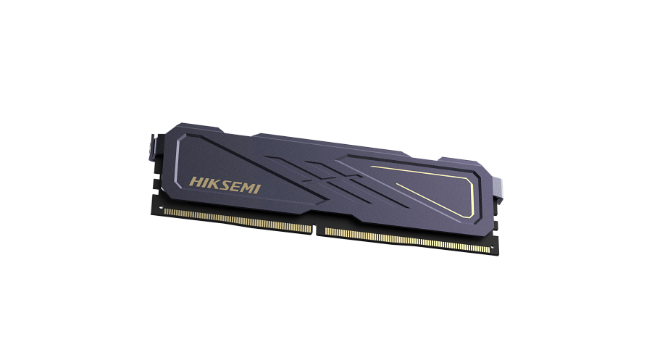

l Wyselekcjonowane układy scalone

l Wytrzymałe, czarne radiatory

l Stabilna wydajność

l Lepsza jakość, wyższa efektywność

l Gamingowy moduł pamięci DDR4 3200Mhz

l 8GB | 16GB | 16*2GB

l Dożywotnia gwarancja

l Znakomite możliwości OC

l Wsparcie dla profili Intel XMP 2.0, kompatybilne z najnowszymi platformami AMD

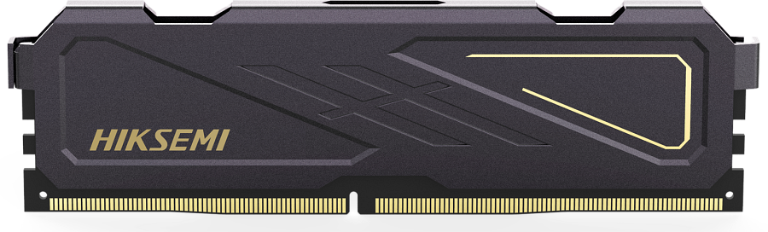

**Specyfikacja:**

**Nazwa:** HS-ARMOR-UDIMM

**Pojemność:** 8GB | 16GB

**Interfejs:** DDR4

**Częstotliwość taktowania:** 3200 MHz

**Pin:** 288pin

**Wymiary:** 133.25*31.25*1.4

**Temperatura pracy:** 0 °C to 85 °C (32 °Fto185 °F)

**Gwarancja:** dożytownia

**Waga:** 15g